CONSIGNES DE SECURITE POUR LES évènements accueillant du public

à lire impérativement
avant de faire le choix du modèle de consigne à utiliser :

Un exemple de consignes de sécurité vous est proposé ici.
Ces consignes devront être :
- complétées et adaptées à la spécificité de votre manifestation.
- affichées visiblement aux endroits de passage sur le site. (entrées, sorties, sanitaires, etc…)
- rédigées en caractère suffisamment grand pour permettre une lecture aisée et de préférence en couleur pour attirer l’attention. La dénomination et l’adresse exacte de la manifestation seront notamment rédigées en gras et en couleur.
- apposées sur un support suffisamment solide et rigide (p.ex. feuille plastifiée)
- si un dispositif médical est en place sur le site, utiliser le premier document
- si il n’y a aucun dispositif médical sur le site, utiliser le deuxième document

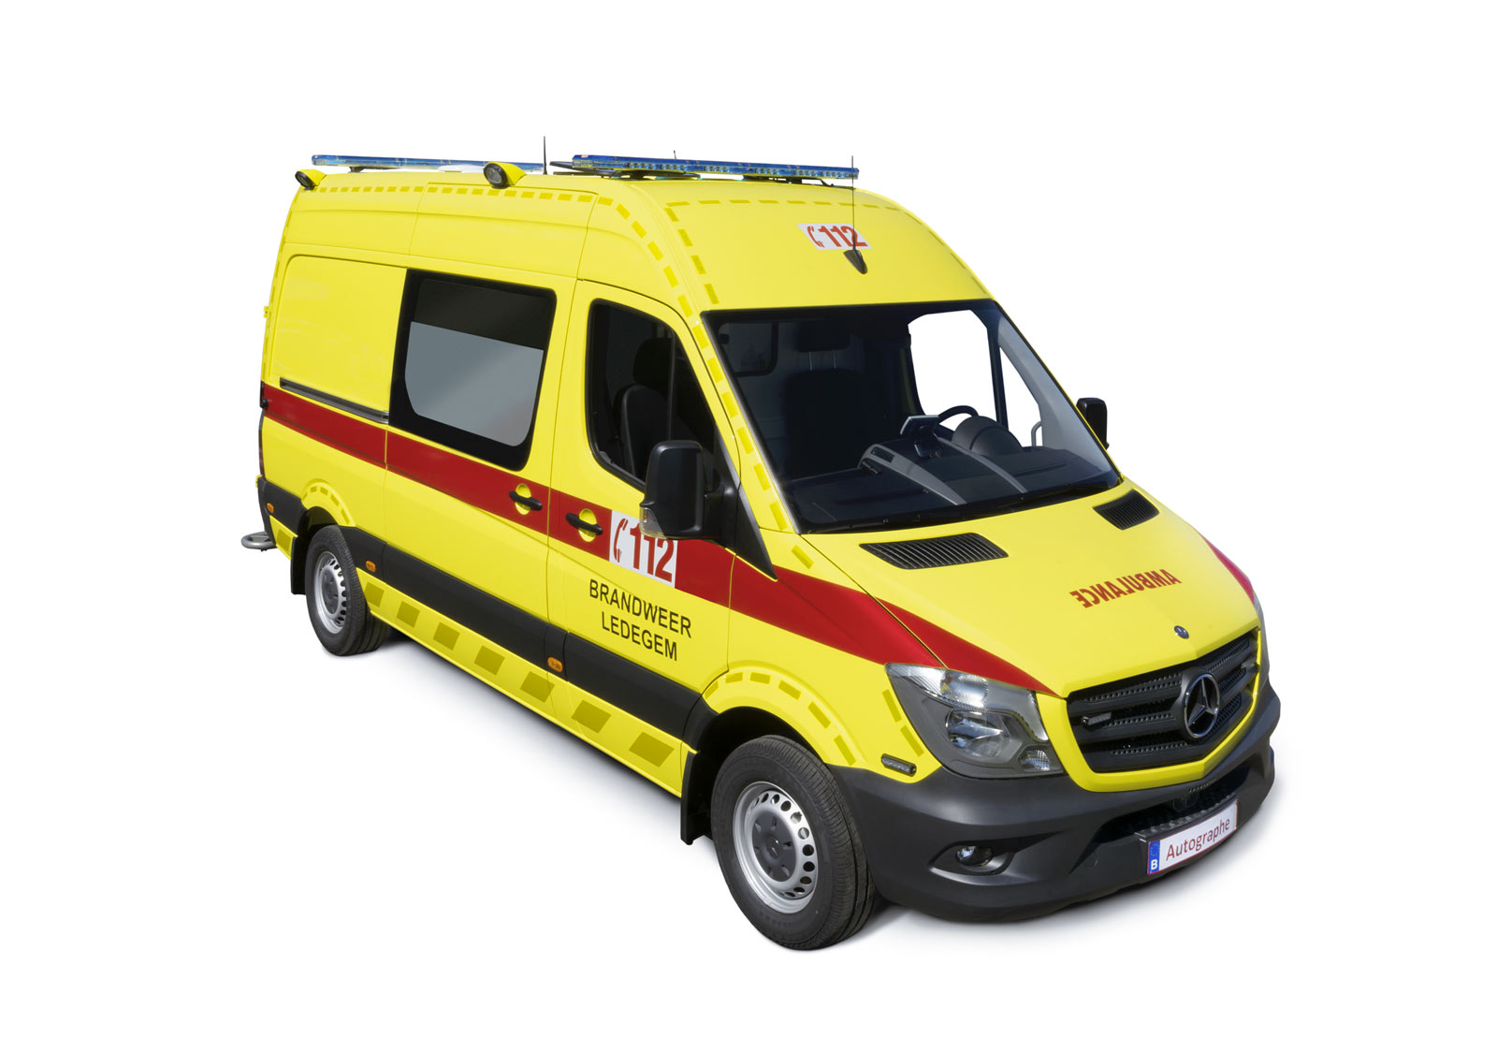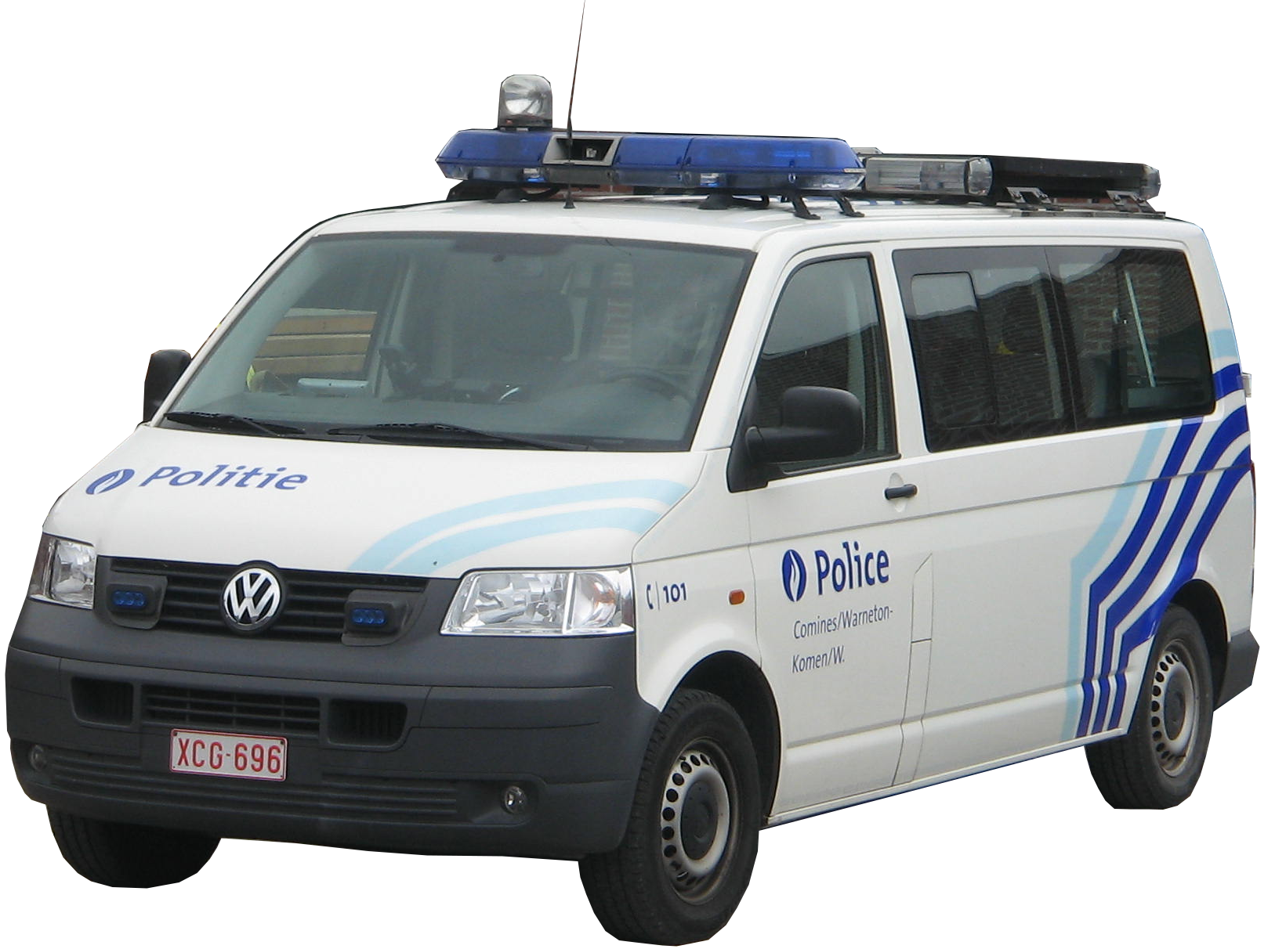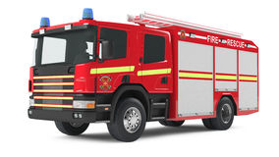

Consignes de sécurité

- En cas d’urgence, restez calme

- Pour le responsable sécurité de l’organisation,
formez le :.. ……………..……

- Pour toutes urgences médicales,
formez le ……………………
- Pour les pompiers ou la police,
formez le numéro de téléphone :
- Localisez-vous avec précision.
Mentionnez le lieu, le nom et l’adresse complète du sinistre : …………………………..……………………....…
et décrivez le plus précisément possible ce qui se passe. (personne malade, accident, incendie, etc)
- A l’arrivée des secours, manifestez-vous, guidez-les !

Consignes de sécurité

- En cas d’urgence, restez calme

- Pour le responsable sécurité de l’organisation,
formez le : ……………..……
- Pour les pompiers, l’ambulance ou la police,
formez le numéro de téléphone :
- Localisez-vous avec précision. Mentionnez le lieu, le nom et l’adresse complète du sinistre : …………………………..……………………....…
et décrivez le plus précisément possible ce qui se passe. (personne malade, accident, incendie, etc)
- A l’arrivée des secours, manifestez-vous, guidez-les !

